Министерство образования, науки и молодежи Республики Крым
ГБПОУ РК «Симферопольский колледж сферы обслуживания и дизайна»

МЕТОДИЧЕСКАЯ РАЗРАБОТКА

УРОКА УЧЕБНОЙ ПРАКТИКИ
по профессиональному модулю ПМ.01.
«Пошив изделий по индивидуальным заказам»
по профессии 16909 Портной

Раздел: Обработка деталей и основных узлов швейных изделий различных ассортиментных групп.
Тема урока: «Обработка кокеток: прямых и овальных. Применение инструкционно-технологических карт. Упражнения по выполнению влажно-тепловых работ»

Разработал мастер п/о
Романенко Людмила Владимировна

Симферополь 2017
РАССМОТРЕНО
На заседании ЦК «Технология легкой промышленности»
Протокол № ___ от «___» _________2017 г.
Председатель методической комиссии
_____________________ О.А. Медведева

Методическая разработка урока по ПМ 01. «Технология изготовления изделий по индивидуальным заказам» в рамках основной профессиональной образовательной программы по профессии 16909 Портной, разработана на основе рабочей программы профессионального модуля ПМ 01. «Пошив изделий по индивидуальным заказам», Положения о написании методических разработок ГБПОУ РК «Симферопольский колледж сферы обслуживания и дизайна».
Методическая разработка посвящена изучению темы «Обработка отдельных деталей и узлов одежды». Раскрываются вопросы об особенностях обработки кокеток и применения различных способов соединения кокетки с изделием, технологической последовательности обработки и соединения кокетки с изделием.

Разработчик:
Романенко Людмила Владимировна, мастер производственного обучения ГБПОУ РК «Симферопольский колледж сферы обслуживания и дизайна»

Содержание

Стр

Введение………………………………………………………………………4
1. Характеристика темы……………………………..……………………6
2. Методические рекомендации проведения урока…………………… 7
Заключение………………………………………………………………… 17
Список используемой литературы……………….……………….………..18
Приложения………………………………………………………….............19

Введение

«Мы исключили эту часть людей из общества,
и надо вернуть их назад, в общество, потому
что они могут нас чему-то научить»
Жан Ванье
«Из глубины»

Понятие «инклюзивное образование» сформировалось из убеждения в том, что образование является основным правом человека и что оно создаёт основу для более справедливого общества. Все учащиеся имеют право на образование, независимо от их индивидуальных качеств и проблем.
Права детей на развитие личности в системе образования, ориентированного на индивидуальные потребности, и в том числе право детей с отклонениями в развитии учиться в тех же учебных заведениях, где учатся их сверстники, живущие по соседству, признаны международными стандартами прав человека: Всеобщей декларацией прав человека, Международным актом по экономическим, культурным и социальным правам, Европейской социальной хартией, Декларацией о правах умственно отсталых лиц и другими документами.
Для активизации познавательной деятельности обучающихся используются разнообразные формы организации учебных занятий. Таким образом, от педагога требуется умение находить оптимальное сочетание форм учебных занятий в зависимости от излагаемого материала. Технология уровневой дифференциации позволяет гибко использовать различные виды занятий и их сочетаний в системе образовательного процесса. Как известно, одни и те же цели при профессиональной подготовке могут быть достигнуты различными путями. Структурированный материал легче запоминается и воспроизводится. Подтверждение теоретических положений примерами конкретной профессиональной деятельности делает эти теоретические положения жизненными, реальными, практически значимыми.
Основными методами передачи учебной информации является практический и наглядный. Эти методы помогают наиболее полно передавать, воспринимать, удерживать и перерабатывать учебную информацию в доступном для учащихся виде, так как у детей с ОВЗ преобладает наглядно-действенный вид мышления, затруднено установление логических связей, причинно-следственных отношений между явлениями. Использование наглядности в коррекционно-развивающей работе является ведущим средством более полного и глубокого осмысления учащимися учебного материала, понимания устной речи педагога и письменного слова, закрепленного в печатной продукции.
При интеллектуальных отклонениях часто имеет место нарушение развития речи, поэтому предъявляются особые требования к речи преподавателей и мастеров производственного обучения. Надо отказаться от длительного и часто использования словесных методов, избегать пространных записей в тетрадях.
Учебная деятельность при работе с данными детьми должна быть богатой по содержанию и достаточно напряженной для учащихся, задача педагога подобрать оптимальную интеллектуальную нагрузку с учетом индивидуальных особенностей учащихся. Преподаватель, мастер производственного обучения должны обязательно создавать на занятиях ситуацию успеха для каждого учащегося, поскольку это способствует повышению мотивации и вызывает желание учиться.
Эффективное и доступное построение учебной деятельности включает выделение главного базового материала по каждой теме и неоднократное закрепление его. Для улучшения запоминания целесообразно прибегать к многократному повторению наиболее важного материала, гораздо большему, чем при обучении обычных детей.
Необходимо постоянно побуждать учащихся к целенаправленной деятельности, так как у данной категории подростков отсутствует произвольность, целеустремленность, мотивация любознательности и инициатива.

1. Характеристика темы урока

Кокетка – это изящный способ обойтись без вытачек и внести новые конструкторские решения в сложившиеся силуэты. В то же время, кокетки являются незаменимым элементом многих традиционных изделий, например, такие как джинсы или рубашки.
Кокетки можно встретить практически на любом виде одежды, но чаще всего их проектируют, пожалуй, на юбках. Как и все горизонтальные линии одежде, кокетки зрительно расширяют силуэт и создают иллюзию устойчивости и равновесия.
Кокетка – отрезная деталь верхней части плечевого или поясного изделия Они могут быть расположены на полочках, спинке или полотнища юбки.
По форме – кокетки бывают прямыми, овальными и фигурными. Кокетки можно встретить практически на любом виде одежды, но чаще всего их проектируют, пожалуй, на юбках. Как и все горизонтальные линии одежде, кокетки зрительно расширяют силуэт и создают иллюзию устойчивости и равновесия.
Соединяют кокетки с изделием: стачным; настрочным; накладным; рельефным швом.
Кокетки бывают – отрезными и цельнокроеными с изделием.
Кокетки бывают – неотлетные и отлетные.
Перед соединением с изделием неотлетных кокеток на основных деталях обрабатывают вытачки, рельефы, складки, сборки и т.п. Отлетные кокетки могут быть с подкладкой и без нее.
Урок направлен на формирование профессиональных навыков и умений
Кокетка – это изящный способ обойтись без вытачек и внести новые конструкторские решения в сложившиеся силуэты. В то же время, кокетки являются незаменимым элементом многих традиционных изделий, например, такие как джинсы или рубашки.

2. Методические рекомендации проведения урока

План урока
Группа № 213 Профессия: портной Дата________
Тема ПМ: «Пошив швейных изделий по индивидуальным заказам»
Тема урока: «Обработка кокеток: прямых и овальных. Применение инструкционно-технологических карт. Упражнения по выполнению влажно-тепловых работ»
Тип урока: урок закрепления трудовых (производственных) приемов и
операций.
Цели урока: обучить учащихся выполнять обработку кокеток прямых и овальных. Обеспечить практическое закрепление полученных знаний и умений. ( ПМ 01.)
Задачи урока:
Образовательная: ознакомление учащихся с теоретическими знаниями по теме урока, закрепление практических приёмов работы по обработке деталей кокетками; практических приёмов работы по обработке деталей кокетками
Развивающая: способствовать развитию самостоятельного мышления учащихся, развивать познавательный интерес путем достижения производственных результатов, прививать учащимся ответственность и аккуратность в работе, усидчивость, терпение, умение грамотно, четко и точно выражать мысли. кокетками; закрепление знаний, полученных на предыдущих уроках; развитие умений и навыков работы по обработке деталей изделия
Воспитательная: воспитать организованность, дисциплинированность труда, инициативность и самостоятельность в трудовой деятельности, прививать учащимся ответственность и аккуратность в работе. Способствовать развитию у учащихся самоконтроля и взаимоконтроля учащихся при выполнении работ, воспитать стремление соблюдать правила безопасного ведения работ, ответственность за рациональное использование рабочего времени и производственного сырья.
Методы обучения:
- словесный: повторение ранее пройденного материала, объяснение темы урока, последовательности подготовки деталей кроя к обработке;
- наглядный: демонстрация наглядных пособий, показ трудовых приемов;
- практический: закрепление практических приёмов работы учащимися;
- поисково-исследовательский: изучение нового материала, применение полученных знаний при выполнении практической работы.
Дидактическое оснащение урока: план урока, план-конспект урока, образцы в масштабе 1:1, схемы, презентация урока, инструкционно-технологические карты.
Материально-техническое оснащение урока: компьютер, инструменты и приспособления для выполнения ручных и машинных работ(игла, колышек, булавки, сантиметровая лента, линейка, мыло, лекало, ножницы, нитки), оборудование для ВТО (пресс, утюг, колодки, пульверизатор).
Ход урока
- ОРГАНИЗАЦИОННЫЙ МОМЕНТ: 5 мин
  - Приветствие.
  - Проверка наличия спецодежды
  - Рапорт дежурного об отсутствующих, о готовности группы к началу урока
2. ВВОДНЫЙ ИНСТРУКТАЖ: 40 мин
2.1. Сообщение темы урока
2.2. Ознакомление учащихся с целями и задачами занятия.
2.3. Актуализация опорных знаний учащихся
Проверка знаний у обучающихся по предыдущей теме: «Обработка мелких деталей (хлястиков, пат, шлевок, пояса, клапана). Выполнение влажно-тепловых работ. Применение инструкционно- технологических карт».

2.4. Изложение новой тема: «Обработка кокеток: прямых и овальных. Применение инструкционно-технологических карт. Упражнения по выполнению влажно-тепловых работ»
2.4.1. Что такое кокетки и какие они бываю.
2.4.2. Для чего служат и где применяются прямые и овальные кокетки.
2.4.3. Как обрабатываются прямые и овальные кокетки.

3 ТЕКУЩИЙ ИНСТРУКТАЖ: 5 час
3.1 Первый обход. Соблюдение техники безопасности, организации, рабочего места, правильность обработки деталей.
3.2. Второй обход. Проверка качества, соблюдение последовательности технологических операций.
3.3. Третий обход. Освоение приемов и навыков, помощь отстающим учащимся.
3.4. Четвертый обход. Проверка качества, соблюдение ТУ.
3.5. Пятый обход. Провести качество выполненной работы и выставить оценки. Выдать дополнительное задание успевающим обучающимся.
4. ЗАКЛЮЧИТЕЛЬНЫЙ ИНСТРУКТАЖ 15 мин
4.1 Подведение итогов рабочего дня:
4.2. Анализ выполненных учебно-производственных работ.
4.3. Разбор характерных ошибок, допускаемых учащимися.
4.4. Выставление оценок.
4.5. Задание на дом. Повторение пройденного материала

Мастер производственного обучения Романенко Л.В. ______

План-конспект урока

Дата Группа № 213
Профессия: портной Курс 1
Тема ПМ: «Пошив швейных изделий по индивидуальным заказам»
Тема урока: «Обработка кокеток: прямых и овальных. Применение инструкционно-технологических карт. Упражнения по выполнению влажно-тепловых работ»
Тип урока: урок закрепления трудовых (производственных) приемов и
операций.
Цели урока: обучить учащихся выполнять обработку кокеток прямых и овальных. Обеспечить практическое закрепление полученных знаний и умений. (ПМ 01.)
Образовательная: ознакомление учащихся с теоретическими знаниями по теме урока, закрепление практических приёмов работы по обработке деталей кокетками; практических приёмов работы по обработке деталей кокетками
Развивающая: способствовать развитию самостоятельного мышления учащихся, развивать познавательный интерес путем достижения производственных результатов, прививать учащимся ответственность и аккуратность в работе, усидчивость, терпение, умение грамотно, четко и точно выражать мысли. кокетками; закрепление знаний, полученных на предыдущих уроках; развитие умений и навыков работы по обработке деталей изделия
Воспитательная: воспитать организованность, дисциплинированность труда, инициативность и самостоятельность в трудовой деятельности, прививать учащимся ответственность и аккуратность в работе. Способствовать развитию у учащихся самоконтроля и взаимоконтроля учащихся при выполнении работ, воспитать стремление соблюдать правила безопасного ведения работ, ответственность за рациональное использование рабочего времени и производственного сырья.
Методы обучения:
- словесный: повторение ранее пройденного материала, объяснение темы урока, последовательности подготовки деталей кроя к обработке;
- наглядный: демонстрация наглядных пособий, показ трудовых приемов;
- практический: закрепление практических приёмов работы учащимися;
- поисково-исследовательский: изучение нового материала, применение полученных знаний при выполнении практической работы.
Дидактическое оснащение урока: план урока, план-конспект урока, образцы в масштабе 1:1, плакаты, схемы, презентация урока, инструкционно-технологические карты.
Материально-техническое оснащение урока: компьютер, инструменты и приспособления для выполнения ручных и машинных работ( игла, колышек, булавки, сантиметровая лента, линейка, мыло, лекало, ножницы, нитки), оборудование для ВТО (пресс, утюг, колодки, пульверизатор).

Ход урока:
- ОРГАНИЗАЦИОННЫЙ МОМЕНТ: 5 мин
  - Приветствие.
  - Проверка наличия спецодежды
  - Рапорт дежурного об отсутствующих, о готовности группы к началу урок
- ВВОДНЫЙ ИНСТРУКТАЖ: 40 мин
2.1. Сообщение темы урока
2.2. Ознакомление учащихся с целями и задачами занятия.
2.3. Актуализация опорных знаний учащихся
Проверка знаний у обучающихся по предыдущей теме: «Обработка мелких деталей (хлястиков, пат, шлевок, пояса, клапана). Выполнение влажно-тепловых работ. Применение инструкционно- технологических карт».
Опрос обучающихся по предыдущей теме занятия:
Вопрос 1. Как организовать рабочее место для ручных и машинных работ?
Ответ: Рабочее место должно быть организовано так, чтобы в процессе работы не приходилось делать лишних движений. Инструменты и приспособления должны быть расположены справа. На рабочем месте должны находиться только обрабатываемые детали, инструменты и приспособления, которые необходимы для выполнения данной работы. Расстояние от глаз до выполняемой работы 25-30см.
Рабочим местом для выполнения машинных работ является стол, на котором установлена швейная машина с ручным ножным или электрическим приводом, расположены необходимые инструменты, приспособления и детали.
Вопрос 2: Какие правила охраны труда необходимо соблюдать при выполнение ручных и машинных работ?
Ответ: при выполнении ручных работ необходимо пользоваться напёрстком при работе иглой, во время работы руку с иглой направлять только в сторону
рабочего места, нитку обрезать ножницами. Ножницы в нерабочем состоянии должны быть с сомкнутыми лезвиями и передавать кольцами вперёд. Хранить иглы и булавки в игольнице, не бросать их на рабочем месте, не брать иглы и булавки в рот. Рабочие инструменты содержать в чистоте.
При выполнении машинных работ не класть около махового колеса ножницы и другие инструменты. Не держать пальцы рук около движущихся частей машины. Нитки отрезать ножницами, не откусывать зубами. Не касаться движущихся частей машины на ходу, ничего не передавать и не принимать через машины, во время работы не наклоняться близко к движущимся частям машины. О поломках и повреждениях поставить в известность мастера производственного обучения.
Вопрос 3: Для чего служат и где применяются хлястики, паты?
Ответ: Паты и хлястики – это отделочные элементы одежды. Паты располагают на рукавах, хлястики – на полочках и спинках.
Вопрос 4: Для чего служат и где применяются шлевки?
Ответ: Шлевки – это детали одежды, необходимые для фиксирования пояса на заданном месте в изделии.
Вопрос 5: Для чего служат и где применяются пояса, клапаны?
Ответ: Пояс – это длинная узкая полоса из ткани, шнур или ремень, служащие для кругового охвата, завязывания по талии.
Клапан- это деталь кармана, которая закрывает вход в карман и одновременно служит отделочным элементом; клапаны бывают различными по форме и способу обработки.

2.4. Изложение новой тема: «Обработка кокеток: прямых и овальных. Применение инструкционно-технологических карт. Упражнения по выполнению влажно-тепловых работ»
Урок направлен на формирование профессиональных навыков и умений

2.4.1. Что такое кокетки и какие они бывают.
Мастер: Кокетка – это изящный способ обойтись без вытачек и внести новые конструкторские решения в сложившиеся силуэты. В то же время, кокетки являются незаменимым элементом многих традиционных изделий, например, такие как джинсы или рубашки.
Кокетки можно встретить практически на любом виде одежды, но чаще всего их проектируют, пожалуй, на юбках.
2.4.2. Для чего служат и где применяются прямые и овальные кокетки.
Мастер: Кокетка – это изящный способ обойтись без вытачек и внести новые конструкторские решения в сложившиеся силуэты. В то же время, кокетки являются незаменимым элементом многих традиционных изделий, например, такие как джинсы или рубашки.
Кокетки можно встретить практически на любом виде одежды, но чаще всего их проектируют, пожалуй, на юбках. Как и все горизонтальные линии одежде, кокетки зрительно расширяют силуэт и создают иллюзию устойчивости и равновесия.
Кокетка – отрезная деталь верхней части плечевого или поясного изделия Они могут быть расположены на полочках, спинке или полотнища юбки (слайд 2).
По форме – кокетки бывают прямыми, овальными и фигурными (слайд 3). Кокетки можно встретить практически на любом виде одежды, но чаще всего их проектируют, пожалуй, на юбках. Как и все горизонтальные линии одежде, кокетки зрительно расширяют силуэт и создают иллюзию устойчивости и равновесия (слайд 4).
Соединяют кокетки с изделием: стачным; настрочным; накладным; рельефным швом.
Кокетки бывают – отрезными и цельнокроеными с изделием.
Кокетки бывают – неотлетные и отлетные ( слайд 16).
Перед соединением с изделием неотлетных кокеток на основных деталях обрабатывают вытачки, рельефы, складки, сборки и т.п. Отлетные кокетки могут быть с подкладкой и без нее.
Классификация кокеток

Прямые Овальные Фигурные Цельнокроеные

Прежде чем перейти к дальнейшей работе нам необходимо вспомнить как правильно производить ВТО и для чего нам это нужно (слайд 16).

2.4.3. Как обрабатываются прямые и овальные кокетки.
1 Соединение прямых и овальных кокеток с изделием.
1.1Соединение стачным швом.
-- Деталь кокетки и основную деталь складывают лицевыми сторонами внутрь. Уравнивают срезы.
Приметывают по кокетки прямыми сметочными дляной 15- 20 мм. шириной шва 9 мм
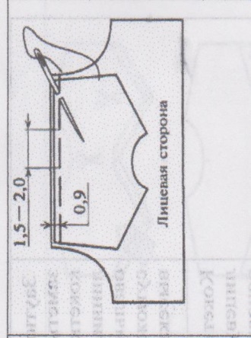
показ приёмов
-- Притачивают по кокетке шириной шва 10 мм.
-- Шов разутюживают, заутюживают, настрачивают или растрачивают
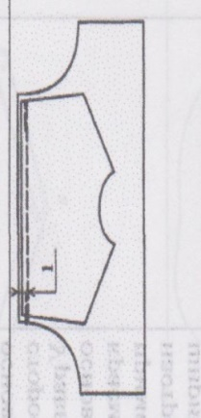
показ приёмов
1.2.Соединение настрочным швом
--Приметывают и притачивают кокетку (строчка 1). Шов заутюживают на кокетку и настрачивают (строчка 2). Ширина припуска на шов настрачивания зависит от вида настрочного шва: с открытым (рис 1) или с закрытым (рис 2) срезом. Она равна ширине отделочной строчки плюс 5-7 мм
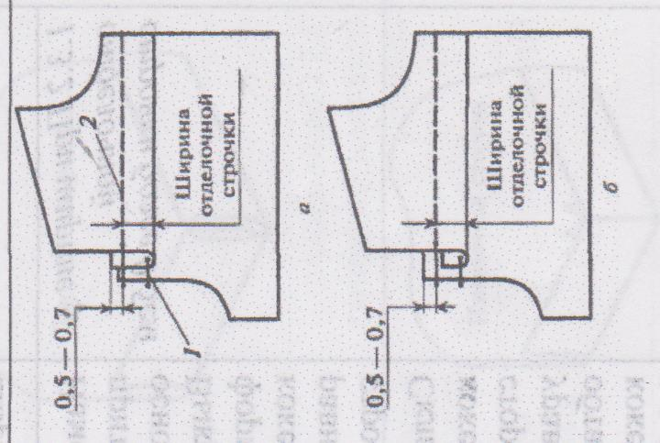
показ приёмов
1.3.Соединение накладным швом с закрытым срезом
--- На основной детали намечают линию притачивания кокетки.
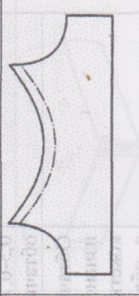
показ приёмов

-- На линии кокетки намечают линию нижнего ее края
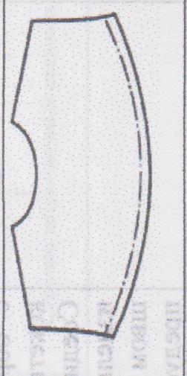
показ приёмов
-- Заютюживают или заметывают нижний край кокетки по намеченной линии,припуск шва на овальных краях сутюживают или высекают углами.
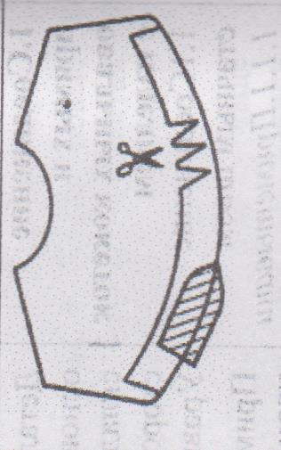
показ приёмов
--Кокетку накладывают на лицевую сторону основной детали лицевой стороной внутрь. Уравнивают линии на основной детали с нижним основной детали с нижним краем кокетки; приметывают, настрачивают шириной шва 1-5 мм
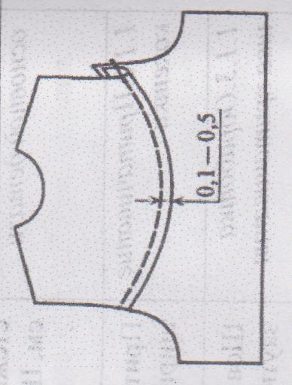
показ приёмов

---Наметывают линию притачивания кокетки на основной детали. Выкраивают обтачку по форме нижнего среза кокетки. Ширина обтачки равна ширине отделочной строчки плюс 1-5 мм.
Складывают обтачку с кокетки лицевыми сторонами внутрь, уравнивают срезы и обтачивают нижний край кокетки шириной шва 5-7 мм.со стороны обтачки
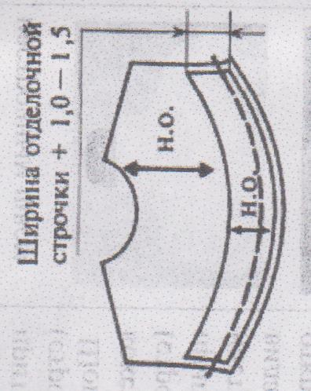
показ приёмов

--Обтачку отгибают на изнаночную сторону кокетки, выметывают шов с образованием канта из кокетки, приутюживают. Соединяют кокетку с изделием накладным швом шириной предусмотренной моделью.
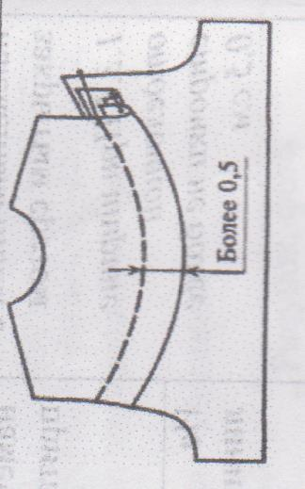
показ приёмов

В качестве дополнения к рисункам учащимся будут выданы раздаточные материалы.
Мастер: Ну вот мы и познакомились с обработкой прямых и овальных кокеток и теперь вам предстоит на практике закрепить полученные знания. Что именно вам запомнилось из нового материала? Спасибо за ответы.
III. Текущий инструктаж
Мастер:Теперь вам предстоит закрепить новый материал на практике. Выдача мастером раздаточного материала, технологических карт, материала и инструментов и т.д.
Первый обход. Соблюдение техники безопасности, организации, рабочего места, правильность обработки деталей.
Второй обход. Проверка качества, соблюдение последовательности технологических операций.
Третий обход. Освоение приемов и навыков, помощь отстающим учащимся.
Четвертый обход. Проверка качества, соблюдение ТУ.
Пятый обход. Провести качество выполненной работы и выставить оценки. Выдать дополнительное задание успевающим обучающимся.
IV. Заключительный инструктаж
Подведение итогов занятия
Указание на допущенные ошибки и их анализ
Выдача тестовых заданий « Проверь себя» (приложение А)
Ответы тестовых заданий представлены в (приложение Б) (работа по карточкам)
Сбор выполненных обучающимися работ. Их анализ. Оценка выполненных работ. Выставление оценки за урок. Критерии оценивания (приложение В)
Домашнее задание
Выполнить 4 эскиза модели с кокетками на листах формата А4.

ЗАКЛЮЧЕНИЕ

Процесс производственного обучения представляет собой совокупность последовательных и взаимосвязанных действий мастера производственного обучения и руководимых им учащихся, направленных на сознательное и прочное усвоение системы знаний, умений и навыков, формирование умения применять их в жизни и на практике. При выборе методов производственного обучения необходимо, прежде всего, стремиться к продуктивному результату. А также искать пути повышения мотивации к обучению, а также активизации мыслительной деятельности учащихся. Процесс обучения сложен и многогранен, он зависит от самых разнообразных и разнохарактерных факторов. Успешно выполнить свою задачу преподаватель может только в том случае, если овладеет методами обучения, выработанными педагогической наукой и; передовой практикой, будет систематически совершенствовать мастерство.
У большинства учащихся нет стойкого интереса к учёбе. Особое внимание важно обратить на активизацию всех учащихся, чтобы все были заинтересованы и включены в активную работу.
При представлении материала в картинках, таблицах, тезисах включаются механизмы не только звуковой, но и зрительной и ассоциативной памяти.
Таким образом, организовывая учебный процесс, необходимо помнить, что обучение осуществляется тогда, когда человек меняет свое отношение или поведение с пользой для себя в лучшую сторону таким образом, чтобы это отвечало тем изменениям, которые происходят в мире. Реализовать все эти требования можно с условием изменения структуры профессионального обучения, обновления учебных программ, адаптации их к нынешним условиям и использования современных методов обучения.
.

Список используемой литературы

Основная:
1. Технология обработки отельных деталей и узлов одежды: учебное пособие для учащихся ПТУЗ. Г.Л. Омельченко, О.А. Медведева. – Симферополь: ДИАЙПИ, 2017. – 120 с., с ил.

Дополнительная литература:
1. Першина Л.Ф., Петрова С.В. Технология швейного производства: учебное пособие/ Першина Л.Ф., Петрова С.В. – М.: Легпромбытиздат, 1991. – 417 с.
2. П.П. Кокеткин, Т.Н. Кочегура, В.Н. Барышникова. Промышленная технология одежды: учебное пособие/ 2. П.П. Кокеткин, Т.Н. Кочегура, В.Н. Барышникова – Москва “Лёгкая промышленность и бытовое обслуживание”, 1988 г.

Приложение А
«Проверь себя»
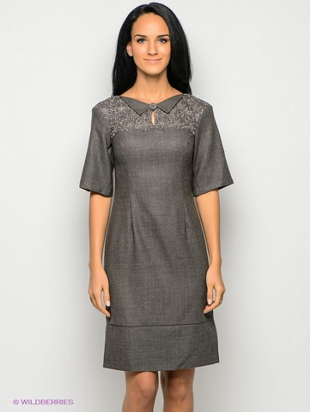Задание №1
Какая кокетка изображена на рисунке?
а. Овальная
б. Прямая
в. Фигрурная

Задание № 2 Как обработан на рисунке нижний край кокетки?
а. Кантом
б. Оборкой
в. Рюшей

Задание №3 Кокетка- это ………?
А. Важная деталь плечевого изделия.
Б. Полоска ткани для отделки низа.
В. Отрезная деталь верхней части плечевого или поясного изделия.
Задание № 4 Прочитайте текст и исправьте ошибки.
Воротник – отрезная деталь верхней части изделия. Кокетки могут быть расположены на подбортах, полочках, спинке, полотнищах юбки, на половинках брюк. По форме нижнего среза кокетки бывают прямоугольные, прямые, квадратные, овальные, фигурные. Соединяют кокетки с изделием: стачным, растрочным, настрочным, накладным, рельефным швом.

Приложение Б
Ответы на тестовые задания «Проверь себя»
Задание №1 : ответ Б
Задание №2 : ответ А
Задание №3 : ответ В
Задание №4 Кокетка– отрезная деталь верхней части изделия. Кокетки могут быть расположены на подбортах, полочках, спинке, полотнищах юбки, на половинках брюк. По форме нижнего среза кокетки бывают прямоугольные, прямые, квадратные, овальные, фигурные. Соединяют кокетки с изделием: стачным, расстрочным, настрочным, накладным, рельефным швом

Приложение В
Критерии оценивания
Оценка «отлично». Ответы на поставленные вопросы излагаются логично, последовательно и не требуют дополнительных пояснений. Делаются обоснованные выводы. Соблюдаются нормы литературной речи. (количество правильных ответов> 90 %).
Оценка «хорошо» / «зачтено». Ответы на поставленные вопросы излагаются систематизировано и последовательно. Базовые нормативно-правовые акты используются, но в недостаточном объеме. Материал излагается уверенно. Раскрыты причинно-следственные связи между явлениями и событиями. Демонстрируется умение анализировать материал, однако не все выводы носят аргументированный и доказательный характер. (количество правильных ответов> 70 %).
Оценка «удовлетворительно» / «зачтено». Допускаются нарушения в последовательности изложения. Неполно раскрываются причинно-следственные связи между явлениями и событиями. Демонстрируются поверхностные знания вопроса, с трудом решаются конкретные задачи. Имеются затруднения с выводами. (количество правильных ответов> 50 %).
Оценка «неудовлетворительно». Материал излагается непоследовательно, сбивчиво, не представляет определенной системы знаний по дисциплине. Не проводится анализ. Выводы отсутствуют. Ответы на дополнительные вопросы отсутствуют ( количество правильных ответов <50 %).

Инструкционная карта

Соединение кокеток с изделием
Наименование операции | Технические условия на выполнение операции | Рисунок
1 | 2 | 3
1 Соединение прямых и овальных кокеток с изделием  1.1.Соединение стачным швом.  1.1.1.Приметывание кокетки к основной детали | Деталь кокетки и основную деталь складывают лицевыми сторонами внутрь. Уравнивают срезы.  Приметывают по кокетки прямыми сметочными дляной 15- 20 мм. Шириной шва 9 мм
1.1.2.Притачивание кокетки | Притачивают по кокетке шириной шва 10 мм.
1.1.3.Обработка шва притачивания | Шов разутюживают, заутюживают, настрачивают или растрачивают
1.2.Соединение настрочным швом | Приметывают и притачивают кокетку (строчка 1). Шов заутюживают на кокетку и настрачивают (строчка 2). Ширина припуска на шов настрачивания зависит от вида настрочного шва: с открытым (рис 1) или с закрытым (рис 2) срезом. Она равна ширине отделочной строчки плюс 5-7 мм
1.3.Соединение накладным швом с закрытым срезом  1.3.1. При ширине отделочной строчки не более 5 мм | На основной детали намечают линию притачивания кокетки.
 | На линии кокетки намечают линию нижнего ее края
 | Заютюживают или заметывают нижний край кокетки по намеченной линии,припуск шва на овальных краях сутюживают или высекают углами.
 | Кокетку накладывают на лицевую сторону основной детали лицевой стороной внутрь. Уравнивают линии на основной детали с нижним основной детали с нижним краем кокетки; приметывают, настрачивают шириной шва 1-5 мм
1.3.2.При ширене отделочной строчки более 5 мм. | Наметывают линию притачивания кокетки на основной детали. Выкраивают обтачку по форме нижнего среза кокетки. Ширина обтачки равна ширине отделочной строчки плюс 1-5 мм.  Складывают обтачку с кокетки лицевыми сторонами внутрь, уравнивают срезы и обтачивают нижний край кокетки шириной шва 5-7 мм.со стороны обтачки.
 | Обтачку отгибают на изнаночную сторону кокетки, выметывают шов с образованием канта из кокетки, приутюживают. Соединяют кокетку с изделием накладным швом шириной предусмотренной моделью

Приложение Г
Презентация к уроку

